屏幕适配：

第一步：

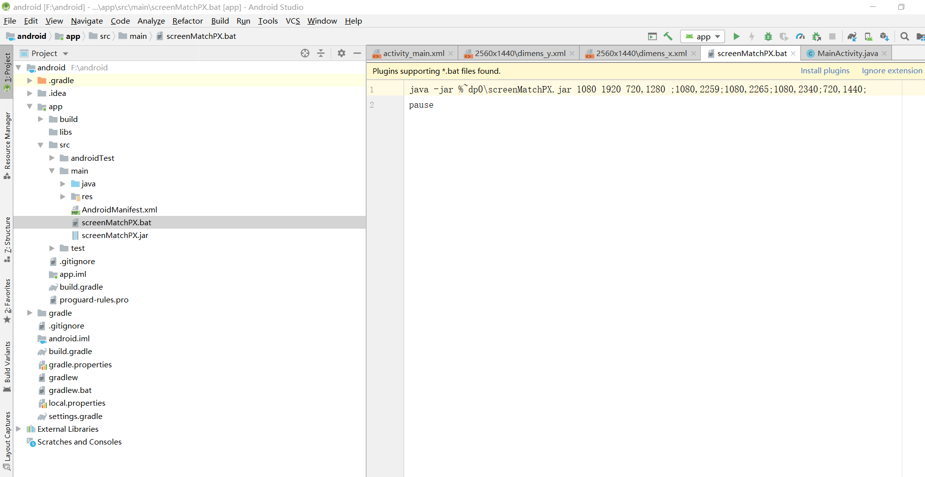

1. 将两个文件传入res文件夹下，修改.bat文件下的文件，可以写入屏幕分辨率
2. 复制给文件路径在此图片下操作：

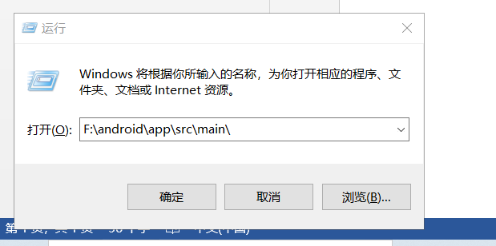

1. 点击此找到的文件生成屏幕适配:

屏幕适配

<https://www.jianshu.com/p/759375113de9>

Sourcetree和git的使用

1. 添加远程库地址---创建文件夹存放地址---写入文件名

目的是将远程库的内容复制下来

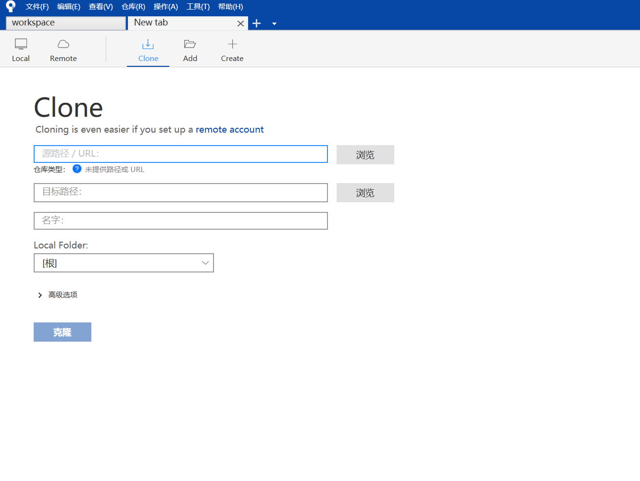

2、